Begegnungsstätte „Sperlingsberg“

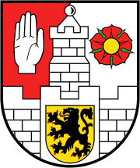
Veranstaltungen des Monats April:
Damals war’s… - Streifzug durch Altenburg
Erinnerung an vergangene Zeiten
Vortrag am Donnerstag, den 11.04.2019, 14:30 Uhr

Kommt doch zum Frühstück heut‘ vorbei,
es wartet nicht nur ein Osterei.
Frühstück in geselliger Runde am Donnerstag, den 18.04.2019, 9:30 Uhr
- Anmeldung bis 15.04.2019 -

Zum gemütlichen Spiele- und Kaffeenachmittag begrüßen wir Sie
jeden Dienstag von 14:00 bis 17:00 Uhr und
jeden Donnerstag von 14:00 bis 16:00 Uhr.

PYUR (PrimaCom) berät Sie rund um TV, Telefon und Internet.
Formulare und Anträge füllen wir mit Ihnen gemeinsam aus und
übernehmen den Behördengang.
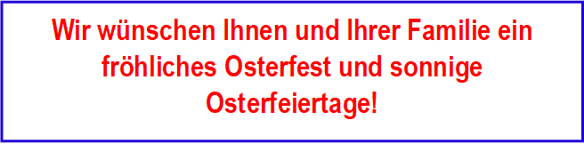
Alle Veranstaltungen sind kostenfrei und nicht nur für unsere Genossenschafter!
Den Veranstaltungsplan finden Sie in unserer Geschäftsstelle sowie im Schaukasten vor unserer Begegnungsstätte, kurzfristige Änderungen behalten wir uns vor. Kommen Sie einfach vorbei.
Wir freuen uns auf Ihren Besuch!
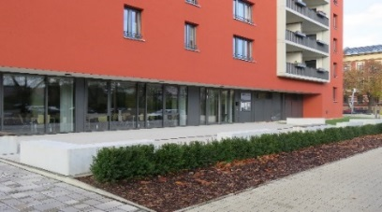
www.awg-altenburg.de
Öffnungszeiten
Montag 12.00 – 16.00 Uhr
Dienstag 12.00 – 17.00 Uhr
Mittwoch 10.00 – 14.00 Uhr
Donnerstag 12.00 – 17.00 Uhr
Kontakt
Sperlingsberg 16, 04600 Altenburg
Telefon 03447 5733764
Frau Brade-Leinhos
begegnung@awg-altenburg.de

